중국의 자율주행 무인배송(코로나)

# **주제** – 특수 상황

## **제목 – 중국의 자율주행 무인배송(코로나)**

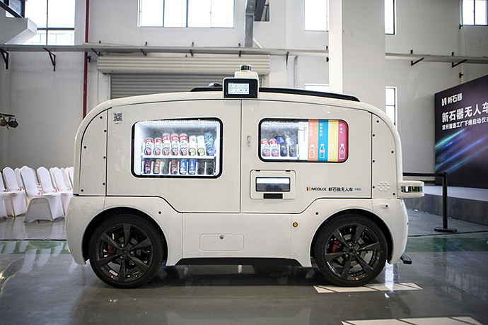  
  
중국은 코로나 19의 영향으로 자율주행 차량을 활용한 무인 배송 시스템에 대한 수요가 크게 증가하고 있다. 자율주행 밴 차량을 활용한 스타트업 기업인 네오릭스(neolix)는 지난 2개월 동안 200대 이상의 차량을 알리바바를 포함한 주요 고객에게 전달했다. 회사가 설립된 2019년 5월부터 코로나 19 확산 이전까지 판매된 차량은 125대에 불과했다.  
  
중국은 바이러스 확산을 막기 위해 비대면 거래를 활발히 진행 중이다. 코로나19의 영향으로 중국의 자율 운송 및 배달 서비스는 예기치 않게 빠른 속도로 발전하고 있다. 네오릭스의 자율주행 소형밴은 현재 검역소와 이동이 통제된 지역에서 신체 접촉을 최소화하고, 인력 부족을 해결하기 위한 수단으로 사용되고 있다.  
  
또한, 자율주행 밴을 통해 병원 간의 의료용품 운송에도 사용되고 있다. 실제 우한에서 병원에 의료 용품을 공급하는데 사용 중이며, 네오릭스는 이 차량이 거리를 소독하고 최전선에서 일하는 사람들에게 음식을 전달하는데 도움이 된다고 전했다.  
  
코로나19 확산은 무인 운송에 대한 사람들의 인식을 크게 바꾸고 있다. 뿐만 아니라, 차량 운행이 제한되고 이동이 크게 줄어들면서 교통량이 급감했다. 이로 인해, 자율주행 차량의 운행이 수월해지면서 자율주행 차량 활용이 용이해지고 있으며, 정부 또한 자율주행차량의 운행 규제를 크게 완화하고 있다. 무인운송 수단을 개발하는 기업들이 코로나 19로 인해 빠르게 사업 영역을 넓혀가고 있다.

출처 : <http://auto.danawa.com/news/?Tab=N1&Work=detail&no=4186065>